Микросервис на JAVA Spring по контролю температуры в инкубационных кабинах

Авторизация по адресу Localhost:8080

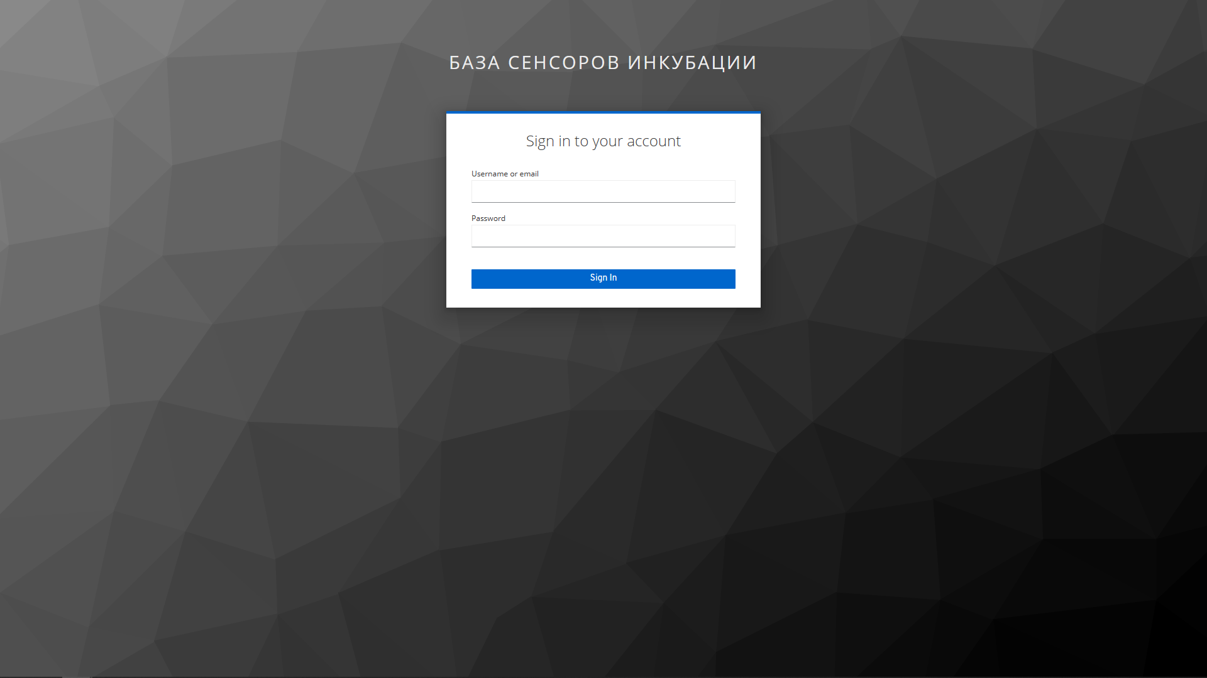

Начальная страница

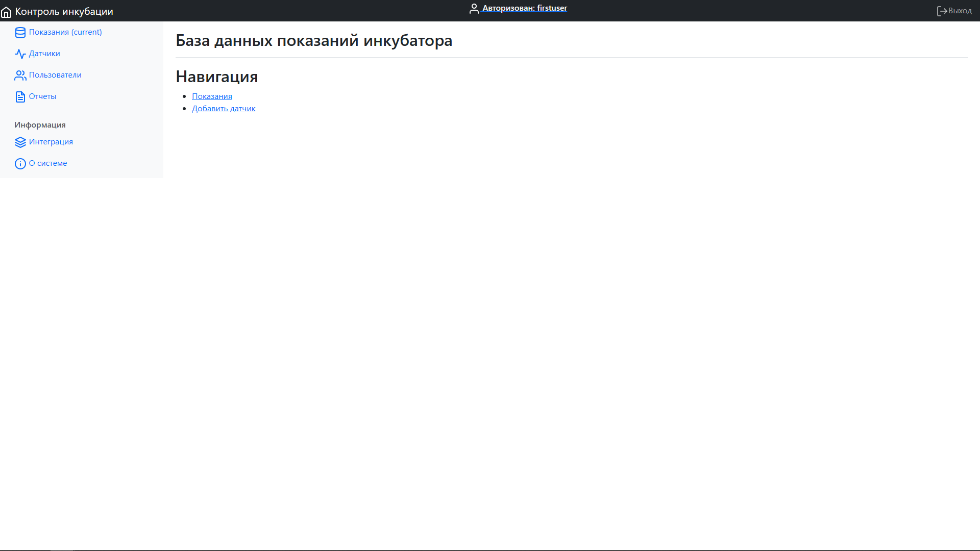

Страница показаний

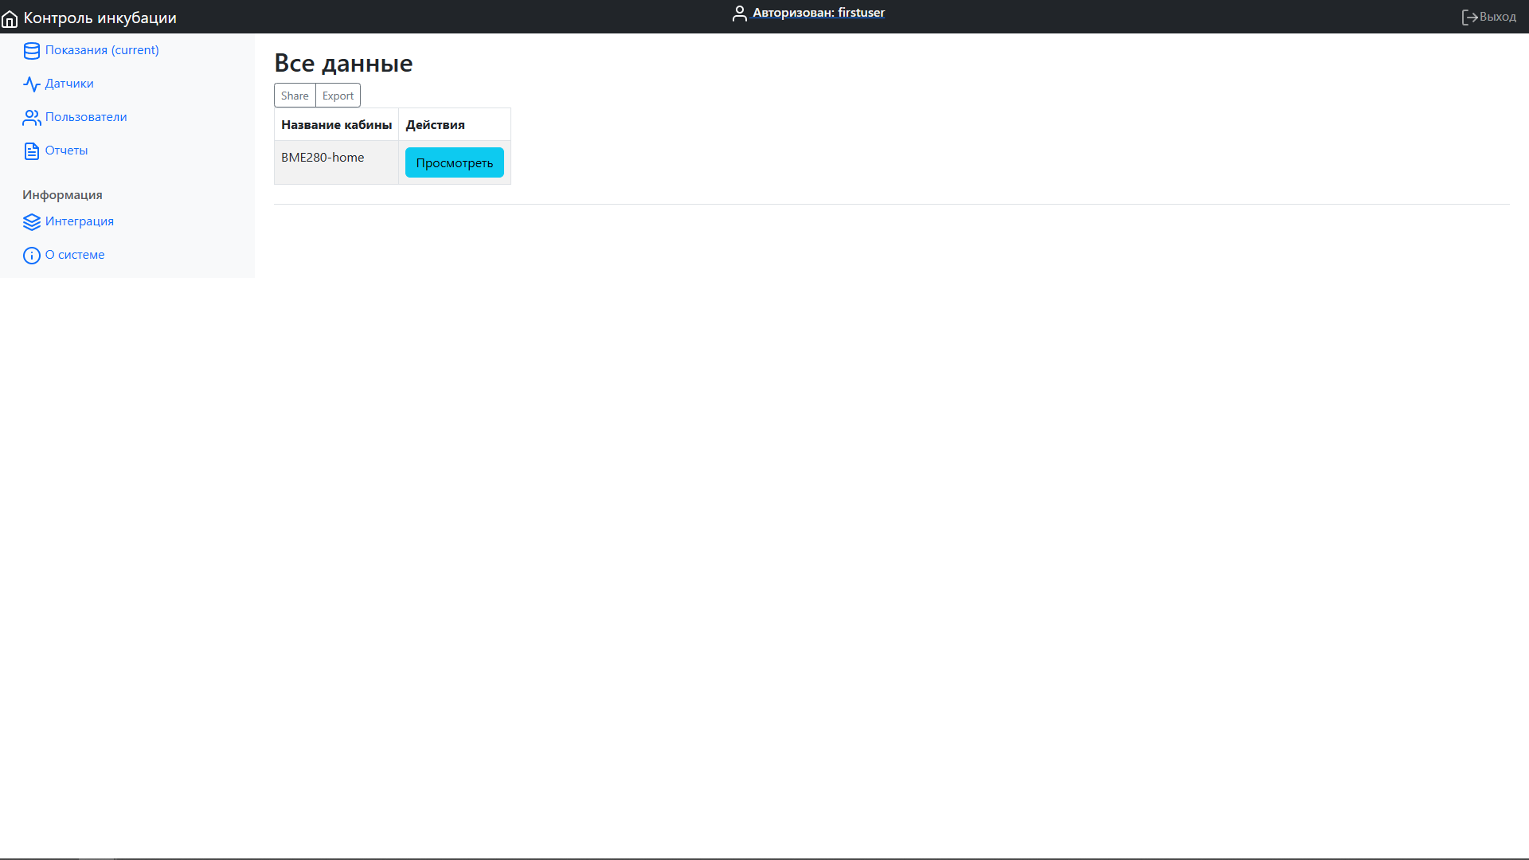

Данные кабины после нажатия действия: Посмотреть

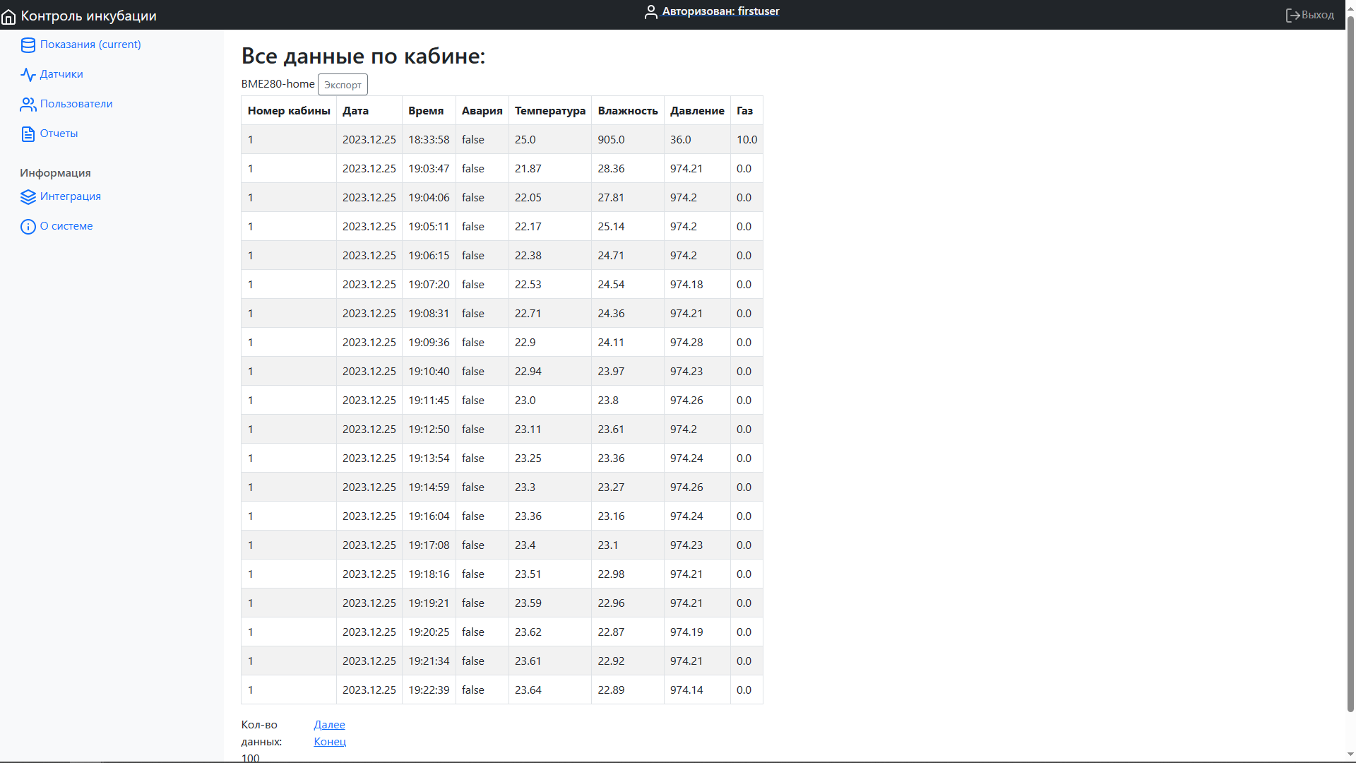

Страница: Датчики

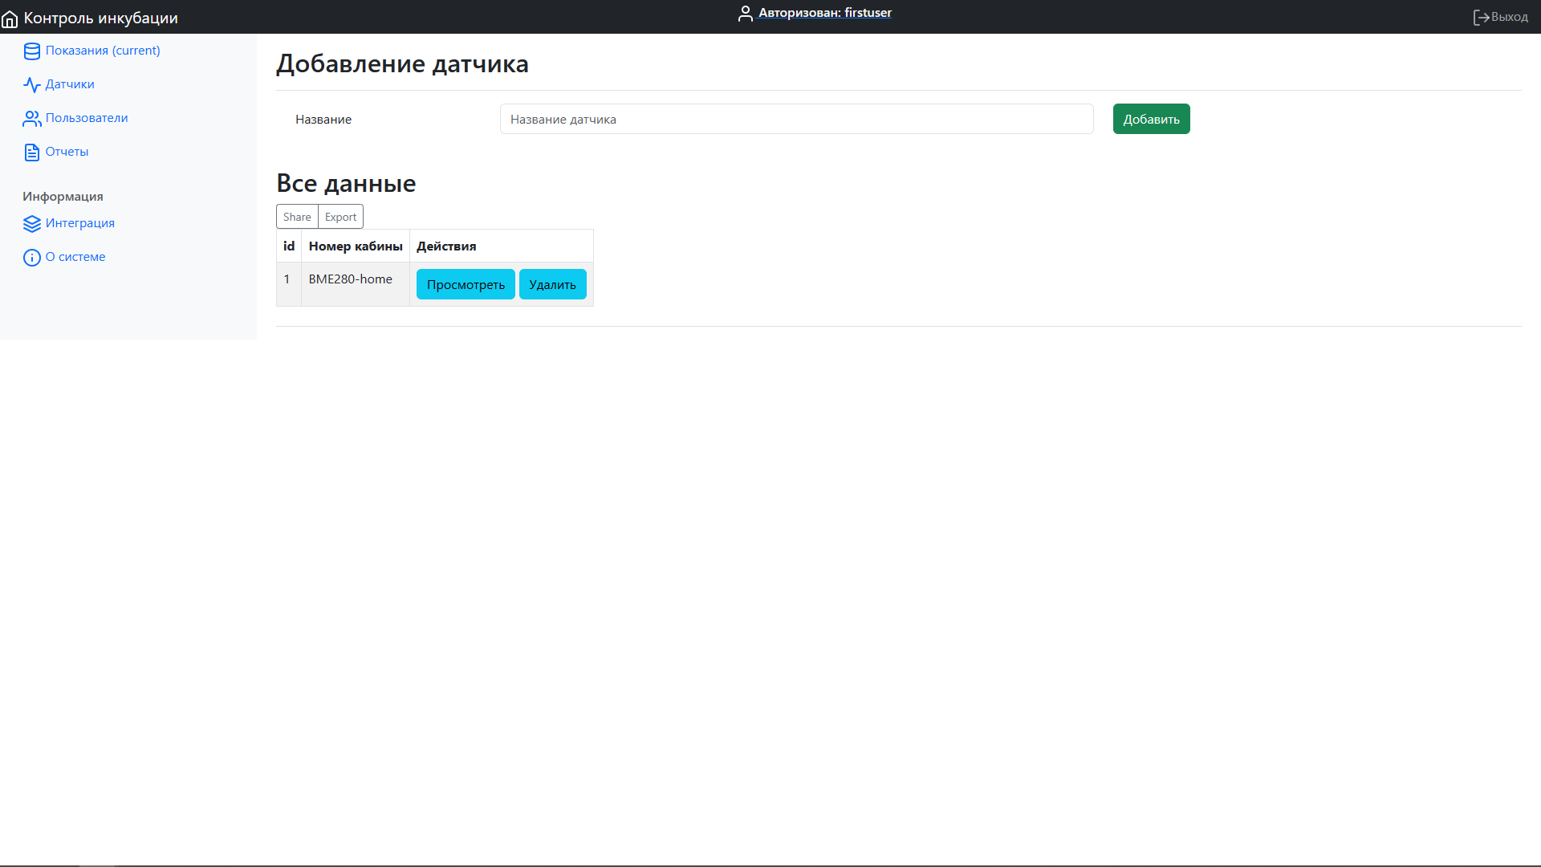

Страница: Пользователи

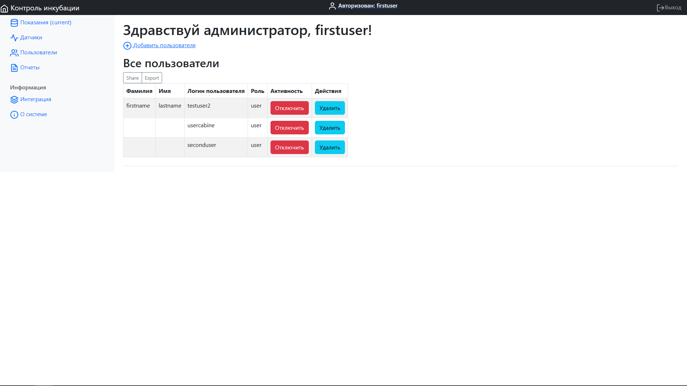

Страница: Добавить пользователя

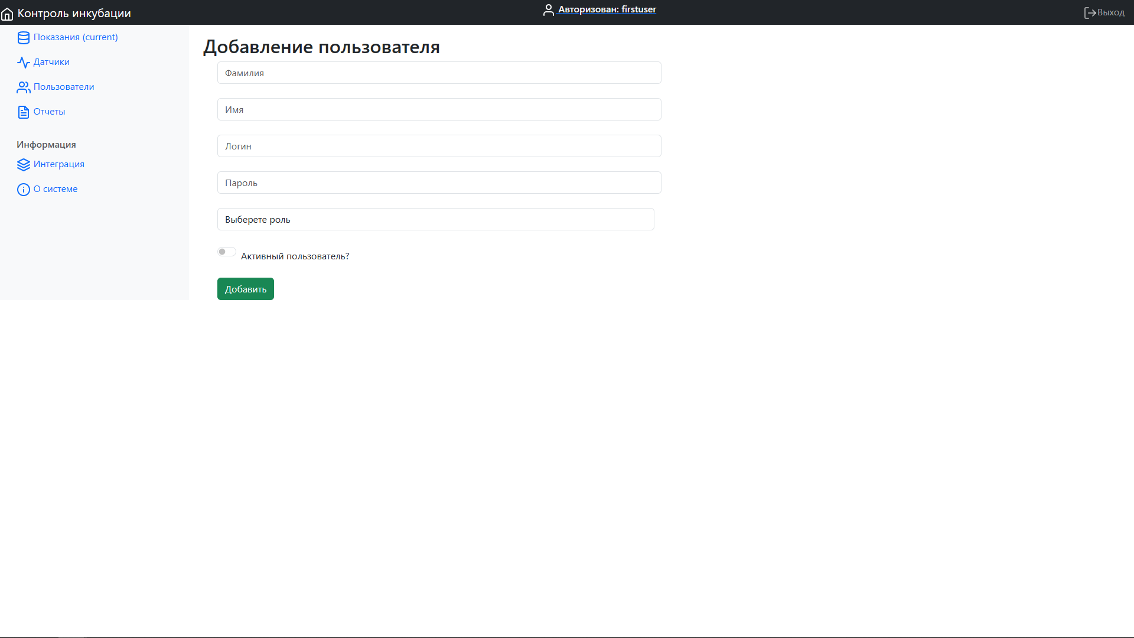

Выгрузка данных в pdf

